操作系统

实验一

Linux 命令解释程序设计与实现
实验报告
学期 2026—2027第一学期
学院 网络空间安全学院
姓名 王旭升
学号 24281204
班级 保密2401
编制日期 2026年10月2日
开发方式：我采用Agent协助开发，在报告中说明实现原理、验证结果与功能边界。

实验目的
理解 Linux 命令解释器如何读取、解析和执行命令，区分内部命令与外部命令；通过进程创建、程序替换、等待回收、环境变量和文件描述符操作，实现可实际编译运行的 Shell，并用测试代码、运行结果和 strace 建立证据链。
本实验中，我提供指导书与要求，采用Agent协助编写代码、执行Linux测试并整理材料。我负责上传仓库和提供GitHub运行产物，结合源码与日志整理关键原理。Linux测试和终端截图来自开发环境及GitHub运行环境。

实验任务
依据上传的《实验课题1_Linux命令解释程序设计与实现》（2022年3月修订）及教师补充要求，实现提示符、输入解析、五条以上内部命令、exec 系列执行外部程序、至少一个内部命令直接调用系统调用接口，以及 HOME/PATH 支持。
实际完成七条内部命令：cd、pwd、echo、cat、touch、rm、exit。扩展完成 I/O 重定向 >、>>、< 与单个管道 |。通配符、多级管道、引号转义、后台作业和完整作业控制未实现，不作为已支持功能申报。

开发运行与测试环境
实际验证环境为 Ubuntu 24.04.3 LTS、Linux 6.18.44、x86_64；gcc 13.3.0、GNU Make 4.3、strace 6.8、Git 2.51.1。测试还使用 Python 3、util-linux script 和 GNU coreutils。工具已存在，无需安装 gcc、make 或 strace。
最初的受限执行视图没有 /tmp、/proc，且 ptrace 被禁止；最终复验在允许这些能力的 Linux 环境执行。两种视图的版本信息与权限差异均留有记录。我使用Mac，但不是本项目的 Linux 测试平台，也没有通过未提供的 SSH 连接操作我的虚拟机。
编译命令为 make clean all，参数为 -std=c11 -Wall -Wextra -Wpedantic -O2 -g。最终编译成功且无 warning。运行 ./myshell 即完成启用测试，不替换系统登录 Shell。

实验步骤
第一阶段建立最小 Shell：交互提示符、getline、简单分词、exit、fork/execvp/waitpid。首次编译通过，ls、ls -l、whoami、uname -a、echo hello 等九项检查通过，PTY 中看到提示符。
第二阶段依次加入 cd、pwd、echo、cat、touch、rm。每加入一个内部命令，均重新编译、正常测试、异常测试和回归，并单独提交 Git。cd 最初因环境缺少 /tmp 测试失败，原日志保留，未伪造成功。
第三阶段验证 HOME/PATH 的继承、缺失初始化、整参数展开与自定义 PATH 搜索。累计三十三项通过。同时处理 stdio 与 read 混用的预读和刷新问题，增加 stdin 消费及输出顺序测试。
第四阶段加入输出截断、追加和输入重定向，验证真实文件内容、内外部命令、重定向失败后的恢复及 /dev/full 写入失败。累计四十八项通过。
第五阶段加入单管道，验证外部/内部命令组合、十万行数据、读端提前退出、管道中 cd/exit 的隔离语义。累计六十四项通过，未继续加入未经验证的额外功能。
最后使用真实 strace 跟踪并提取证据，加入边界、重复 fd 与 PTY 异常恢复测试。复查修复 wait4 提取器只识别 resumed 行的问题，增加四个解析回归样例，再运行 tests/verify.sh 完整复验。

关键数据结构与设计
Token 包含词文本和类型；Command 保存 argv、输入路径、输出路径和追加标志。Token 拥有动态字符串，Command 借用其地址；执行后统一 free_tokens。每命令最多127个 argv 项，每行最多256个 token、65536字节；行长检查在 getline 之后，不声称是固定内存防护。
主流程为 main → lex → parse/run_line → run_command 或 pipeline_child。交互提示符写入 stderr，批处理输入不显示提示符。lex 只展开独立参数 $HOME 和 $PATH，不做通配符或字段分割。
单命令由 run_command 保存必要 fd（带 CLOEXEC），redirect 使用 open/dup2/close 改变输入输出，execute 判断 builtin 或 fork/execvp。内部命令结束后 fflush，再恢复原描述符。普通 cd 在主进程执行，因为子进程 chdir 无法改变父 Shell 的当前目录。
管道由 pipe 返回读写两端，两次 fork 分别启动左右命令，左端接 stdout，右端接 stdin。显式重定向覆盖本端管道连接。父子进程均关闭不需要的端点，父进程等待两个孩子。必须先启动两端再等待，避免管道写满而死锁；保留额外写端则会阻止 EOF。
wait_child 对 EINTR 重试，并读取退出状态。普通未知命令返回127，其他 exec 失败返回126；管道取右端状态，不提供 pipefail。管道内 cd/exit 只影响对应子进程。

实验结果
本次 tests/verify.sh 实际完成清理编译、完整测试、分组测试和真实 strace，返回成功。69个 subprocess 用例与1项 PTY 检查通过；额外4个合成样例仅验证日志解析器，不算作额外 Shell 运行测试。详细结果见 logs/final_test.log。
基础33项、重定向15项、管道16项、健壮性5项。测试逐项打印输入、stdout、stderr、退出码并断言，不用预先编写的假输出替代运行。持续100次管道与重定向之后，父子 fd 均仅为0、1、2。
strace 跟踪中，cd /tmp 成功；外部 /usr/bin/ls 的 execve 成功；文件创建、读取、删除及重定向出现 openat/read/write/unlink/dup2；管道出现 pipe2/clone；五个代表性子进程均被 wait4 成功回收。完整原始日志与精简片段分别保存。
报告中的证据页是日志原文摘录，标明来源文件，不是个人终端截图。初始版本的成功证据复制在 logs/archive_initial/，更早失败日志与 Git 历史也保留。所有已声明功能均在 docs/evidence.md 中对应到代码、测试和证据。
完整测试和对应关系随项目提供。下方证据页摘录最终复验日志；长行只作排版折行。

I/O 重定向与日志的区别
执行 echo hello > out.txt 时，Shell 解析 >，用 open(...O_TRUNC...) 打开目标，再用 dup2 将其接到 fd 1；命令写到 stdout 的内容真正进入 out.txt。>> 改用 O_APPEND，< 将目标接到 fd 0。这一语义由文件内容断言及 strace 双重验证。
strace -o logs/strace.log 只是指定 strace 自己的跟踪日志位置；测试脚本使用 tee 采集输出也只是测试日志。两者不能作为 Shell 已实现 I/O 重定向的证据，更不能在 README 中混称重定向功能。

讨论与问题处理
真实失败包括沙箱没有 /tmp、/proc 和禁止 ptrace。获准环境中完成了对应复验，但 /proc/PID/task/PID/children 接口仍不可用，因此改为 fd 检查与 strace 的 wait4 返回证据，不声称原检查通过。
日志提取曾把 PATH 搜索中失败的候选 execve 摘入结果，后要求成功 execve；修改时又出现正则 $ 未启用 MULTILINE 的误报，已修正并保留失败日志。进一步复查发现 wait4 可能完整打印或分段 resumed 打印，新解析器同时接受二者，拒绝未完成行与失败返回。
代码审查中，stdin 设置无缓冲以避免 getline 提前吞掉留给 cat/外部程序的数据；stdout 及时 fflush 以避免 puts 和 write 的输出顺序反转。备份 fd 设置 CLOEXEC，避免泄漏给外部程序。这些设计均有对应行为测试。
实际未遇到编译错误，不为营造开发过程而人为制造错误。当前测试没有覆盖全部资源耗尽、OOM、恢复 dup2 失败等情况，也不据此声称程序绝无 bug。

功能边界
cd 仅支持零或一个目录参数；pwd 不接受参数。echo 用空格连接参数并换行，-n 是普通文本。cat 无参数读取 stdin，在批处理下会消费后续输入直到 EOF。touch 只创建文件并保留已有数据，不更新时间戳；rm 不递归删除目录；exit 不接受状态码。
HOME/PATH 继承启动环境，缺失时分别初始化为 / 和 /usr/bin:/bin；空字符串不替换。支持独立 $HOME/$PATH，不支持 ${HOME} 等复杂写法。每命令最多一个输入和一个输出重定向，重复同类重定向报错。
不支持多级管道、通配符、引号、转义、含空格字面路径、分号、逻辑连接、命令替换、脚本注释、数字 fd 重定向、历史记录、后台运行或完整信号/作业控制。2> 不应当作 stderr 重定向使用；Ctrl-C 不保证保留本 Shell。

结论与提交说明
现有运行证据支持指导书基础要求和两个扩展功能（I/O 重定向、单管道）已实现并通过所列测试。可以使用本地项目或 Git 历史恢复源码，在具备 ptrace、/proc、伪终端的 Linux 中运行 bash tests/verify.sh 复现。
我重点理解进程关系与文件描述符流向，并用测试和日志验证。项目已上传GitHub，后续复验见报告末页。已有交互文档和补充文本，但部分开发对话仍缺失；过程摘要不能替代完整会话。

证据一 编译与最终综合测试
来源：logs/final_build.log、logs/final_test.log、logs/verification_summary.log。
rm -f myshell
gcc -std=c11 -Wall -Wextra -Wpedantic -O2 -g src/myshell.c -o myshell
PTY TRANSCRIPT:
pwd
cd /not_exist
cat not_exist.txt
rm not_exist.txt
unknown_command
echo alive
exit
[OS-LAB1] myshell$ /workspace/scratch/876e69c55179/myshell/tests/tmp
[OS-LAB1] myshell$ cd: No such file or directory
[OS-LAB1] myshell$ not_exist.txt: No such file or directory
[OS-LAB1] myshell$ not_exist.txt: No such file or directory
[OS-LAB1] myshell$ unknown_command: No such file or directory
[OS-LAB1] myshell$ alive
[OS-LAB1] myshell$
PASS prompt returns after errors

TOTAL PASS 69 subprocess cases; PTY checked in robust group
python3 tests/test_trace_parser.py
PASS: 4 trace-parser regression samples (synthetic parser inputs, not runtime evidence)
PASS: clean build, full suite, grouped tests and real strace completed
69项是真实命令进程测试；PTY检查单列。4个解析器样例是合成日志输入，不冒充系统运行次数。

证据二 内部命令与环境变量
来源：logs/final_test.log。异常输出保持原样。
CASE cd parent
INPUT:
cd /workspace/scratch/876e69c55179/myshell
/bin/pwd
exit

STDOUT='/workspace/scratch/876e69c55179/myshell\n'
STDERR=''
EXIT=0
PASS

CASE HOME PATH expansion
INPUT:
echo $HOME
echo $PATH
cd
pwd
exit

STDOUT='/workspace/scratch/876e69c55179/myshell\n/usr/bin:/bin\n/workspace/scratch/876e69c55179
/myshell\n'
STDERR=''
EXIT=0
PASS

CASE cat file
INPUT:
cat cat-input.txt
exit

STDOUT='alpha\nbeta\n'
STDERR=''
EXIT=0
PASS

CASE rm error
INPUT:
rm not_exist.txt
echo alive
exit

STDOUT='alive\n'
STDERR='not_exist.txt: No such file or directory\n'
EXIT=0
PASS

证据三 I/O 重定向与管道
来源：logs/final_test.log。文件内容在测试脚本中另有断言。
CASE output append input
INPUT:
echo hello>out.txt
echo world>>out.txt
cat<out.txt
echo terminal

STDOUT='hello\nworld\nterminal\n'
STDERR=''
EXIT=0
PASS

CASE echo write failure
INPUT:
echo hi > /dev/full
echo alive

STDOUT='alive\n'
STDERR='stdout: No space left on device\n'
EXIT=0
PASS

CASE pipe external
INPUT:
printf hello|wc -c

STDOUT='5\n'
STDERR=''
EXIT=0
PASS

CASE large pipe no deadlock
INPUT:
seq 1 100000 | wc -l

STDOUT='100000\n'
STDERR=''
EXIT=0
PASS

CASE early reader exit
INPUT:
yes | head -n 1

STDOUT='y\n'
STDERR=''
EXIT=0
PASS

证据四 实际系统调用
来源：logs/strace_key.log、logs/strace_reaping.log。保留原PID、参数和返回值；完整上下文在 logs/strace.log。
## cd
970 chdir("/tmp") = 0

## pwd
970 getcwd("/workspace/scratch/876e69c55179/myshell", 4096) = 40
970 getcwd("/tmp", 4096) = 5
970 getcwd("/workspace/scratch/876e69c55179/myshell/tests/tmp/trace", 4096) = 56

## touch/cat
970 openat(AT_FDCWD, "test.txt", O_WRONLY|O_CREAT, 0666) = 3
970 openat(AT_FDCWD, "test.txt", O_WRONLY|O_CREAT|O_TRUNC, 0666) = 4
970 openat(AT_FDCWD, "test.txt", O_RDONLY) = 3

## rm
970 unlink("test.txt") = 0

## external
971 execve("/usr/bin/ls", ["ls", "-l"], 0x7ffde982a288 /* 79 vars */) = 0

## redirection open
970 openat(AT_FDCWD, "out.txt", O_WRONLY|O_CREAT|O_TRUNC, 0666) = 4
970 openat(AT_FDCWD, "out.txt", O_WRONLY|O_CREAT|O_APPEND, 0666) = 4
970 openat(AT_FDCWD, "out.txt", O_RDONLY) = 4

## redirection dup2
970 dup2(4, 1) = 1
970 dup2(3, 1) = 1
970 dup2(4, 1) = 1

## read
970 read(0, "hello\nworld\n", 8192) = 12

## write
970 write(1, "hello\n", 6) = 6
970 write(1, "hello\nworld\n", 12) = 12
974 write(1, "hello", 5 <unfinished ...>

## pipe
970 pipe2([3, 4], 0) = 0
970 pipe2([3, 4], 0) = 0

## fork wrapper
970 clone(child_stack=NULL, flags=CLONE_CHILD_CLEARTID|CLONE_CHILD_SETTID|SIGCHLD,
child_tidptr=0x7fe7a8656a10) = 971
970 clone(child_stack=NULL, flags=CLONE_CHILD_CLEARTID|CLONE_CHILD_SETTID|SIGCHLD,
child_tidptr=0x7fe7a8656a10) = 972
970 clone(child_stack=NULL, flags=CLONE_CHILD_CLEARTID|CLONE_CHILD_SETTID|SIGCHLD <unfinished
...>

## reaping
970 <... wait4 resumed>[{WIFEXITED(s) && WEXITSTATUS(s) == 0}], 0, NULL) = 971
970 <... wait4 resumed>[{WIFEXITED(s) && WEXITSTATUS(s) == 0}], 0, NULL) = 972
970 <... wait4 resumed>[{WIFEXITED(s) && WEXITSTATUS(s) == 0}], 0, NULL) = 973
970 <... wait4 resumed>[{WIFEXITED(s) && WEXITSTATUS(s) == 0}], 0, NULL) = 971
970 <... wait4 resumed>[{WIFEXITED(s) && WEXITSTATUS(s) == 0}], 0, NULL) = 972
970 <... wait4 resumed>[{WIFEXITED(s) && WEXITSTATUS(s) == 0}], 0, NULL) = 973
970 <... wait4 resumed>[{WIFEXITED(s) && WEXITSTATUS(s) == 0}], 0, NULL) = 974
970 <... wait4 resumed>[{WIFEXITED(s) && WEXITSTATUS(s) == 0}], 0, NULL) = 975
PASS: all 5 representative child processes reaped

功能与测试证据对应表
功能 | 代码函数 | 测试名称或操作 | 证据文件（logs/）
提示符与异常恢复 | main | PTY TRANSCRIPT | final_test.log
cd / pwd | builtin | cd parent / pwd | final_test.log；strace_cd_pwd.log
echo | builtin | echo spaces / excessive arguments | basic_test.log
cat | builtin | cat file / cat stdin / cat error | basic_test.log；strace_files.log
touch / rm | builtin | touch create/preserve；rm file/error | basic_test.log；strace_files.log
exit | builtin | exit arguments；pipe exit isolated | basic_test.log；pipe_test.log
HOME / PATH | main / lex / execute | HOME PATH expansion；custom PATH | basic_test.log；strace_exec.log
外部命令 | execute | ls、whoami、uname；成功execve | basic_test.log；strace_exec.log
> / >> / < | redirect / run_command | output append input；truncate | redirect_test.log；strace_key.log
单管道 | run_line / pipeline_child | pipe external；builtin；large pipe | pipe_test.log；strace_pipe.log
fd关闭与回收 | run_command / wait_child | 100轮 fd probe；实际 wait4 | final_test.log；strace_reaping.log
解析边界与限制 | lex / parse | line/token limit；unsupported glob | final_test.log
摘录脚本修复 | extract_trace.py | 4个合成回归样例 | trace_parser_test.log
所有C函数位于 src/myshell.c；完整命令与断言位于 tests/run_tests.py。

关键原理说明
1. 为什么 fork + exec？ fork 保留一个继续解释命令的父进程，同时创建子进程。execvp 把子进程替换成外部命令。若主 Shell 自己 exec 成功，它就不再是解释器。
2. 父子分别做什么？ execute 中子进程 execvp，失败 perror 后 _exit；父进程 wait_child 等待。管道中两个子进程分别读写，父进程关闭端点并等待两者。
3. 为什么 cd 在父进程？ 当前目录是进程属性。fork 后子进程继承目录，但 chdir 只更改调用进程；不能反向更改父进程。run_command 中 builtin 在父进程执行。管道中的 cd 则按隔离语义在子进程执行，已专门测试。
4. exec 为什么成功不返回？ 内核用新可执行文件重建进程地址空间并进入新程序入口，PID 保持；原调用点不再存在。只有加载失败才返回 -1，因此 perror/_exit 放在 execvp 之后。
5. PATH 做什么？ 是可执行文件目录列表。execvp 用无斜杠的命令名逐目录尝试，最终调用 execve；strace 中先出现若干 ENOENT 再出现 /usr/bin/ls 成功，是搜索过程，不等于命令失败。
6. 0/1/2 是什么？ 约定的 stdin/stdout/stderr 文件描述符，是进程描述符表的索引，不是固定文件。提示符走 fd 2，使 fd 1 的命令输出可重定向。FILE * stdout 是 C 库缓冲对象，与内核 fd 1 不同。
7. open + dup2 为什么实现 >？ open 用 O_WRONLY|O_CREAT|O_TRUNC 创建/截断文件，dup2(fd,1) 让 fd 1 指向它。后续 write(1,...) 就进入文件。追加换成 O_APPEND。执行 builtin 前保存 fd，fflush 后恢复，避免输出在恢复后才被缓冲库写出。
8. 管道为何两个 fd？ pipe 返回读端和写端；数据从写端进入内核缓冲，从读端取出。左子进程把写端复制到 1，右子进程把读端复制到 0。
9. 为何关闭不用的端？ 只有所有写端关闭，读者才看见 EOF；多余读端会影响 SIGPIPE/EPIPE。父进程不传输数据，应关闭两端；子进程 dup2 后关闭原端点。要先启动两端再 wait，避免管道写满而无人读取。
10. strace 如何看到调用？ 它利用 Linux ptrace 跟踪机制观察调用进入、返回和参数。-f 跟踪新子进程。沙箱可能禁止 ptrace，所以安装成功不等于能跟踪；本次先失败，再在获准环境中实际成功。
11. C 库和系统调用什么关系？ puts/fputs 可先缓冲，最终经 write 写入内核；open/read/write/chdir/unlink 是系统调用的用户态 C 接口。glibc 可选择 openat/clone/pipe2/wait4 等内核入口，因此不能只按 C 函数同名搜索。至少 cat/rm/cd 明确直接使用这些接口，不是借助 system 启动外部工具。
12. waitpid 为什么重要？ 读取退出状态并回收子进程内核记录，避免僵尸。wait_child 在 EINTR 时重试，run_line 对左右子进程均等待。右端决定管道状态；左端可能因读者提前关闭收到 SIGPIPE，这是管道机制的一部分。
补充：stdin 设置无缓冲，避免 getline 预读吞掉原本留给 cat 或外部程序的输入；每条内部命令输出及时 fflush，避免 puts 与 write 混用时顺序反转；备份 fd 设置 CLOEXEC，防止外部程序继承它们。

附录 源程序完整清单
当前 src/myshell.c，共333行；左侧为源文件行号，长行仅视觉折行。
001 #define _POSIX_C_SOURCE 200809L
002 #include <errno.h>
003 #include <fcntl.h>
004 #include <stdio.h>
005 #include <stdlib.h>
006 #include <string.h>
007 #include <sys/types.h>
008 #include <sys/wait.h>
009 #include <unistd.h>
010
011 #define MAX_ARGS 128
012
013 static int wait_child(pid_t pid)
014 {
015 int status;
016 while (waitpid(pid, &status, 0) < 0) {
017 if (errno == EINTR) continue;
018 perror("waitpid");
019 return 1;
020 }
021 return WIFEXITED(status) ? WEXITSTATUS(status) : 128 + WTERMSIG(status);
022 }
023
024 /* Return -1 for external commands; builtins run in the shell process. */
025 static int builtin(char **a, int *quit)
026 {
027 if (!strcmp(a[0], "exit")) {
028 if (a[1]) { fprintf(stderr, "exit: no arguments supported\n"); return 2; }
029 *quit = 1;
030 return 0;
031 }
032 if (!strcmp(a[0], "cd")) {
033 if (a[1] && a[2]) { fprintf(stderr, "cd: expected zero or one path\n"); return 2; }
034 const char *path = a[1] ? a[1] : getenv("HOME");
035 if (!path) { fprintf(stderr, "cd: HOME is not set\n"); return 1; }
036 /* Must execute in parent, so future commands inherit the new cwd. */
037 if (chdir(path) < 0) { perror("cd"); return 1; }
038 return 0;
039 }
040 if (!strcmp(a[0], "pwd")) {
041 if (a[1]) { fprintf(stderr, "pwd: no arguments supported\n"); return 2; }
042 char *cwd = getcwd(NULL, 0);
043 if (!cwd) { perror("pwd"); return 1; }
044 int failed = puts(cwd) == EOF;
045 free(cwd);
046 if (failed) { perror("pwd"); return 1; }
047 return 0;
048 }
049 if (!strcmp(a[0], "echo")) {
050 /* Intentionally literal: no -n option and no backslash escapes. */
051 for (size_t i = 1; a[i]; ++i) {
052 if ((i > 1 && putchar(' ') == EOF) || fputs(a[i], stdout) == EOF) {
053 perror("echo"); return 1;
054 }
055 }
056 if (putchar('\n') == EOF) { perror("echo"); return 1; }
057 return 0;
058 }
059 if (!strcmp(a[0], "cat")) {
060 int result = 0;
061 for (size_t i = 1; i == 1 || a[i]; ++i) {
062 int fd = a[i] ? open(a[i], O_RDONLY) : STDIN_FILENO;
063 if (fd < 0) { perror(a[i]); result = 1; continue; }
064 char buffer[8192];
065 for (;;) {
066 ssize_t n = read(fd, buffer, sizeof(buffer));
067 if (n < 0 && errno == EINTR) continue;
068 if (n < 0) { perror("cat: read"); result = 1; break; }
069 if (!n) break;
070 ssize_t offset = 0;
071 while (offset < n) {
072 ssize_t w = write(STDOUT_FILENO, buffer + offset, (size_t)(n - offset));
073 if (w < 0 && errno == EINTR) continue;
074 if (w <= 0) { perror("cat: write"); result = 1; break; }
075 offset += w;
076 }
077 if (offset < n) break;
078 }
079 if (a[i] && close(fd) < 0) { perror("cat: close"); result = 1; }
080 if (!a[i]) break;
081 }
082 return result;
083 }
084 if (!strcmp(a[0], "touch")) {
085 if (!a[1]) { fprintf(stderr, "touch: expected file(s)\n"); return 2; }
086 int result = 0;
087 for (size_t i = 1; a[i]; ++i) {
088 /* Create if absent; preserve existing bytes (no O_TRUNC). */
089 int fd = open(a[i], O_WRONLY | O_CREAT, 0666);
090 if (fd < 0) { perror(a[i]); result = 1; continue; }
091 if (close(fd) < 0) { perror("touch: close"); result = 1; }
092 }
093 return result;
094 }
095 if (!strcmp(a[0], "rm")) {
096 if (!a[1]) { fprintf(stderr, "rm: expected file(s)\n"); return 2; }
097 int result = 0;
098 for (size_t i = 1; a[i]; ++i) {
099 if (unlink(a[i]) < 0) { perror(a[i]); result = 1; }
100 }
101 return result;
102 }
103 return -1;
104 }
105
106 static int execute(char **a, int *quit)
107 {
108 int result = builtin(a, quit);
109 if (result >= 0) return result;
110 pid_t pid = fork();
111 if (pid < 0) { perror("fork"); return 1; }
112 if (pid == 0) {
113 execvp(a[0], a);
114 int code = errno == ENOENT ? 127 : 126;
115 perror(a[0]);
116 _exit(code); /* No duplicate flushing of inherited stdio buffers. */
117 }
118 return wait_child(pid);
119 }
120
121
122 #define MAX_TOKENS 256
123 #define MAX_LINE 65536
124
125 typedef struct {
126 char *text;
127 int kind; /* 0=word, '<', '>', 'A'=append, '|' */
128 } Token;
129
130 typedef struct {
131 char *args[MAX_ARGS];
132 const char *input, *output;
133 int append;
134 } Command;
135
136 static void free_tokens(Token *tokens, size_t n)
137 {
138 for (size_t i = 0; i < n; ++i) free(tokens[i].text);
139 }
140
141 static int lex(const char *line, Token *tokens, size_t *n)
142 {
143 *n = 0;
144 const char *p = line;
145 while (*p) {
146 if (strchr(" \t\r\n", *p)) { ++p; continue; }
147 if (*n == MAX_TOKENS) { fprintf(stderr, "parse: too many tokens\n"); return 2; }
148 if (strchr("\"'\\;&", *p)) {
149 fprintf(stderr, "parse: quotes, escapes, ; and & are unsupported\n"); return 2;
150 }
151 int kind = 0;
152 const char *start = p;
153 if (strchr("<>|", *p)) {
154 kind = *p++;
155 if (kind == '>' && *p == '>') { kind = 'A'; ++p; }
156 } else {
157 while (*p && !strchr(" \t\r\n<>|\"'\\;&", *p)) ++p;
158 }
159 char *word = strndup(start, (size_t)(p - start));
160 if (!word) { perror("strndup"); return 1; }
161 if (!kind && (!strcmp(word, "$HOME") || !strcmp(word, "$PATH"))) {
162 const char *value = getenv(word + 1);
163 free(word);
164 word = strdup(value ? value : "");
165 if (!word) { perror("strdup"); return 1; }
166 }
167 tokens[*n] = (Token){word, kind};
168 ++*n;
169 }
170 return 0;
171 }
172
173 static int parse(Token *tokens, size_t n, Command *cmd)
174 {
175 size_t argc = 0;
176 memset(cmd, 0, sizeof(*cmd));
177 for (size_t i = 0; i < n; ++i) {
178 int kind = tokens[i].kind;
179 if (!kind) {
180 if (argc == MAX_ARGS - 1) goto syntax;
181 cmd->args[argc++] = tokens[i].text;
182 } else {
183 if (kind == '|' || i + 1 == n || tokens[i + 1].kind) goto syntax;
184 const char *path = tokens[++i].text;
185 if (kind == '<') {
186 if (cmd->input) goto syntax;
187 cmd->input = path;
188 } else {
189 if (cmd->output) goto syntax;
190 cmd->output = path;
191 cmd->append = kind == 'A';
192 }
193 }
194 }
195 if (!argc) goto syntax;
196 return 0;
197 syntax:
198 fprintf(stderr, "parse: invalid syntax, duplicate redirection or too many arguments\n");
199 return 2;
200 }
201
202 static int redirect(const Command *cmd)
203 {
204 for (int target = 0; target <= 1; ++target) {
205 const char *path = target ? cmd->output : cmd->input;
206 if (!path) continue;
207 int flags = target ? O_WRONLY | O_CREAT | (cmd->append ? O_APPEND : O_TRUNC) :
O_RDONLY;
208 int fd = open(path, flags, 0666);
209 if (fd < 0) { perror(path); return 1; }
210 if (fd != target) {
211 if (dup2(fd, target) < 0) { perror("dup2"); close(fd); return 1; }
212 if (close(fd) < 0) { perror("close"); return 1; }
213 }
214 }
215 return 0;
216 }
217
218 static int run_command(const Command *cmd, int *quit)
219 {
220 int saved[2] = {-1, -1}, result = 1;
221 /* Save only changed fds. CLOEXEC prevents leaking backup fds to external programs. */
222 for (int i = 0; i < 2; ++i) {
223 if (!(i ? cmd->output : cmd->input)) continue;
224 saved[i] = fcntl(i, F_DUPFD_CLOEXEC, 3);
225 if (saved[i] < 0) { perror("fcntl: save fd"); goto restore; }
226 }
227 if (redirect(cmd)) goto restore;
228 result = execute((char **)cmd->args, quit);
229 if (fflush(stdout) == EOF) { perror("stdout"); clearerr(stdout); result = 1; }
230 restore:
231 for (int i = 0; i < 2; ++i) {
232 if (saved[i] < 0) continue;
233 if (dup2(saved[i], i) < 0) { perror("dup2: restore"); result = 1; *quit = 1; }
234 if (close(saved[i]) < 0) { perror("close: saved fd"); result = 1; }
235 }
236 clearerr(stdin);
237 return result;
238 }
239
240 /* Pipeline builtins run in children: cd/exit affect only their pipeline side. */
241 static void pipeline_child(const Command *cmd, int read_end, int write_end, int side)
242 {
243 int fd = side == 0 ? write_end : read_end;
244 int target = side == 0 ? STDOUT_FILENO : STDIN_FILENO;
245 if (dup2(fd, target) < 0) { perror("dup2: pipe"); _exit(1); }
246 if (close(read_end) < 0 || close(write_end) < 0) { perror("close: pipe"); _exit(1); }
247 /* Explicit redirection overrides this side's pipe connection. */
248 if (redirect(cmd)) _exit(1);
249 int quit = 0;
250 int result = builtin((char **)cmd->args, &quit);
251 if (result >= 0) {
252 if (fflush(stdout) == EOF) { perror("stdout"); result = 1; }
253 _exit(result);
254 }
255 execvp(cmd->args[0], cmd->args);
256 int code = errno == ENOENT ? 127 : 126;
257 perror(cmd->args[0]);
258 _exit(code);
259 }
260
261 static int run_line(Token *tokens, size_t n, int *quit)
262 {
263 size_t split = n;
264 for (size_t i = 0; i < n; ++i) {
265 if (tokens[i].kind != '|') continue;
266 if (split != n) { fprintf(stderr, "parse: only one pipe supported\n"); return 2; }
267 split = i;
268 }
269 Command left, right;
270 int result = parse(tokens, split, &left);
271 if (result) return result;
272 if (split == n) return run_command(&left, quit);
273 result = parse(tokens + split + 1, n - split - 1, &right);
274 if (result) return result;
275 int fds[2];
276 if (pipe(fds) < 0) { perror("pipe"); return 1; }
277 pid_t first = fork();
278 if (first == 0) pipeline_child(&left, fds[0], fds[1], 0);
279 if (first < 0) { perror("fork"); close(fds[0]); close(fds[1]); return 1; }
280 pid_t second = fork();
281 if (second == 0) pipeline_child(&right, fds[0], fds[1], 1);
282 /* Parent owns neither endpoint. Keeping a writer open prevents EOF. */
283 int close_error = 0;
284 if (close(fds[0]) < 0) { perror("close: pipe read"); close_error = 1; }
285 if (close(fds[1]) < 0) { perror("close: pipe write"); close_error = 1; }
286 if (second < 0) {
287 perror("fork"); wait_child(first); return 1;
288 }
289 /* Both children must exist before waiting, otherwise large output can deadlock. */
290 wait_child(first);
291 result = wait_child(second);
292 return close_error ? 1 : result;
293 }
294
295 int main(void)
296 {
297 /* Inherit caller environment; use documented defaults only if absent. */
298 if ((!getenv("HOME") && setenv("HOME", "/", 1) < 0) ||
299 (!getenv("PATH") && setenv("PATH", "/usr/bin:/bin", 1) < 0)) {
300 perror("setenv"); return 1;
301 }
302 /* No stdio read-ahead: cat/external commands may consume the same fd 0. */
303 if (setvbuf(stdin, NULL, _IONBF, 0) != 0) {
304 fprintf(stderr, "setvbuf failed\n"); return 1;
305 }
306 char *line = NULL;
307 size_t capacity = 0;
308 int quit = 0, result = 0;
309 while (!quit) {
310 if (isatty(STDIN_FILENO)) {
311 fputs("[OS-LAB1] myshell$ ", stderr);
312 fflush(stderr);
313 }
314 if (getline(&line, &capacity, stdin) < 0) {
315 if (ferror(stdin)) { perror("getline"); result = 1; }
316 break;
317 }
318 if (strlen(line) > MAX_LINE) {
319 fprintf(stderr, "parse: line too long\n"); result = 2; continue;
320 }
321 Token tokens[MAX_TOKENS];
322 size_t n = 0;
323 result = lex(line, tokens, &n);
324 if (!result && n) {
325 result = run_line(tokens, n, &quit);
326 }
327 free_tokens(tokens, n);
328 /* Commit builtin output before a later fork or descriptor change. */
329 if (fflush(stdout) == EOF) { perror("stdout"); result = 1; clearerr(stdout); }
330 }
331 free(line);
332 return result;
333 }

附录 Makefile 与复验入口
CC = gcc
CFLAGS = -std=c11 -Wall -Wextra -Wpedantic -O2 -g

.PHONY: all clean test
all: myshell
myshell: src/myshell.c
$(CC) $(CFLAGS) $< -o $@
clean:
rm -f myshell
test: myshell
python3 tests/run_tests.py all
python3 tests/test_trace_parser.py
实际Makefile配方使用Tab。复验入口：bash tests/verify.sh。
#!/bin/bash
# One reproducible entry point for the teacher's Linux host.
set -euo pipefail
cd "$(dirname "$0")/.."
mkdir -p logs
{
uname -a
cat /etc/os-release
gcc --version
make --version
strace --version
git --version
} > logs/verification_environment.log 2>&1
make clean all > logs/final_build.log 2>&1
make test > logs/final_test.log 2>&1
bash tests/test_basic.sh > logs/basic_runner.log 2>&1
bash tests/test_redirect.sh > logs/redirect_runner.log 2>&1
bash tests/test_pipe.sh > logs/pipe_runner.log 2>&1
bash tests/trace.sh > logs/strace_extract_output.log 2>&1
sha256sum src/myshell.c Makefile myshell > logs/artifact_hashes.log
printf 'PASS: clean build, full suite, grouped tests and real strace completed\n' | tee
logs/verification_summary.log

当前编译对象校验值
8a53757850b66ce3c1dfc665808fceb4a0d829f8da61cb7236a8dc838b0ab194 src/myshell.c
c25e85082440917832ee02aa76ab55b24c2f13056ba55400e106d3f3dce268f5 Makefile
12e37c70bd3480a31739aa43ebb3d1b98b7d9a7b1ebb02efac2ac54c32e23c77 myshell
我已上传GitHub仓库并保存后续运行产物，具体结果见报告末页。交互材料已附Word与补充TXT，但部分开发对话仍有缺失。

补充 实际终端截图
2026年10月7日UTC补充。以下为Agent在Linux中运行真实PTY与xterm后截取的窗口，含姓名拼音与学号。图10、14明确查看历史记录；图12、13保留本次环境限制，未声称本次完整复验成功。
图1 当前Linux环境与工具版本
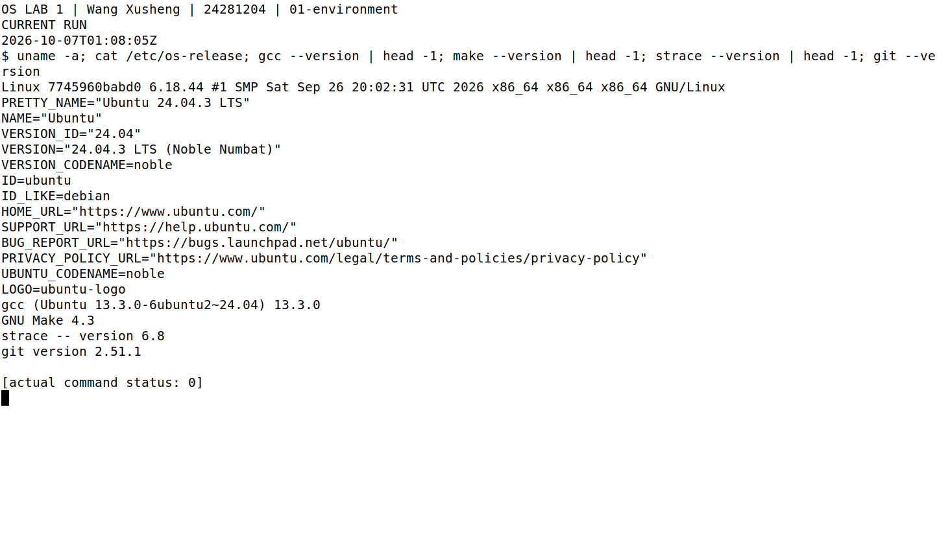
图2 清理后重新编译成功
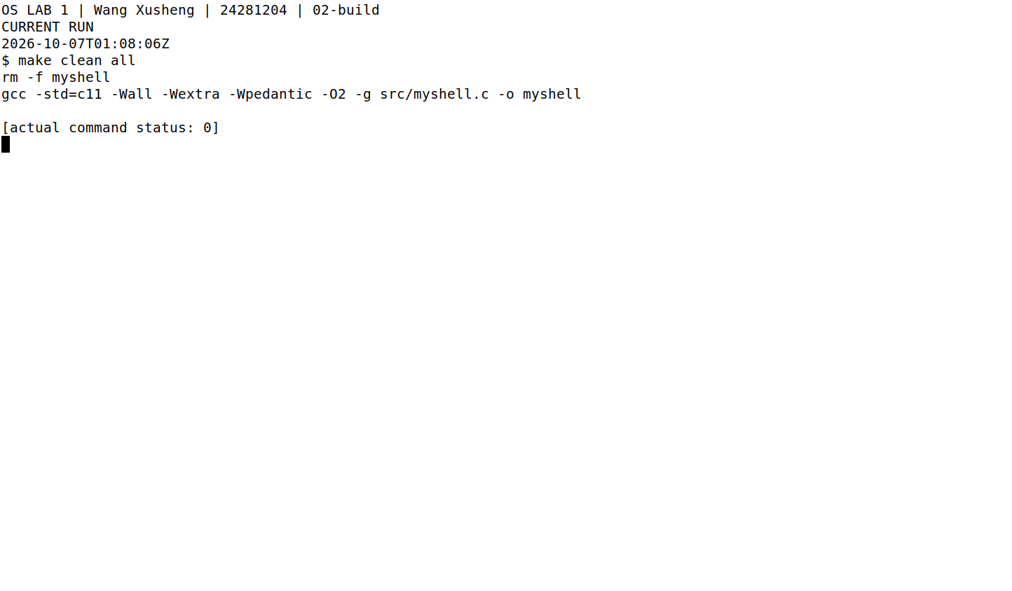

实际终端截图 续
图3 Shell启动及真实PTY提示符
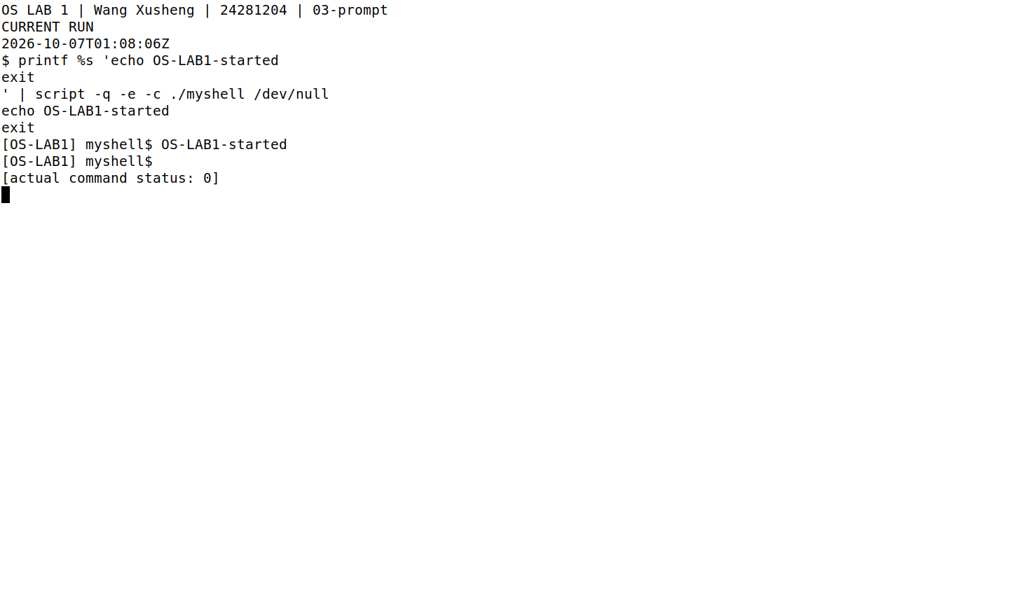
图4 pwd、echo与HOME展开
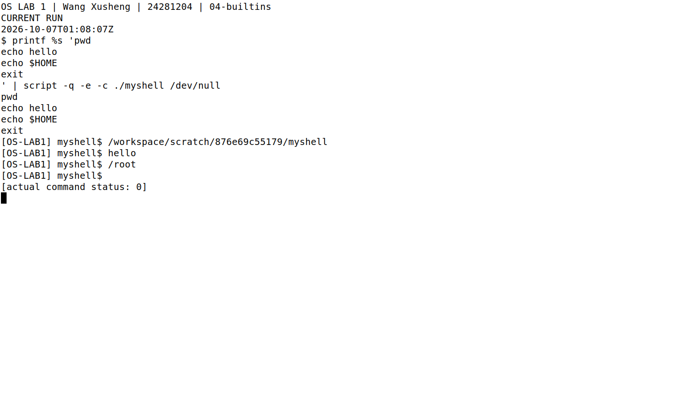

实际终端截图 续
图5 外部命令运行
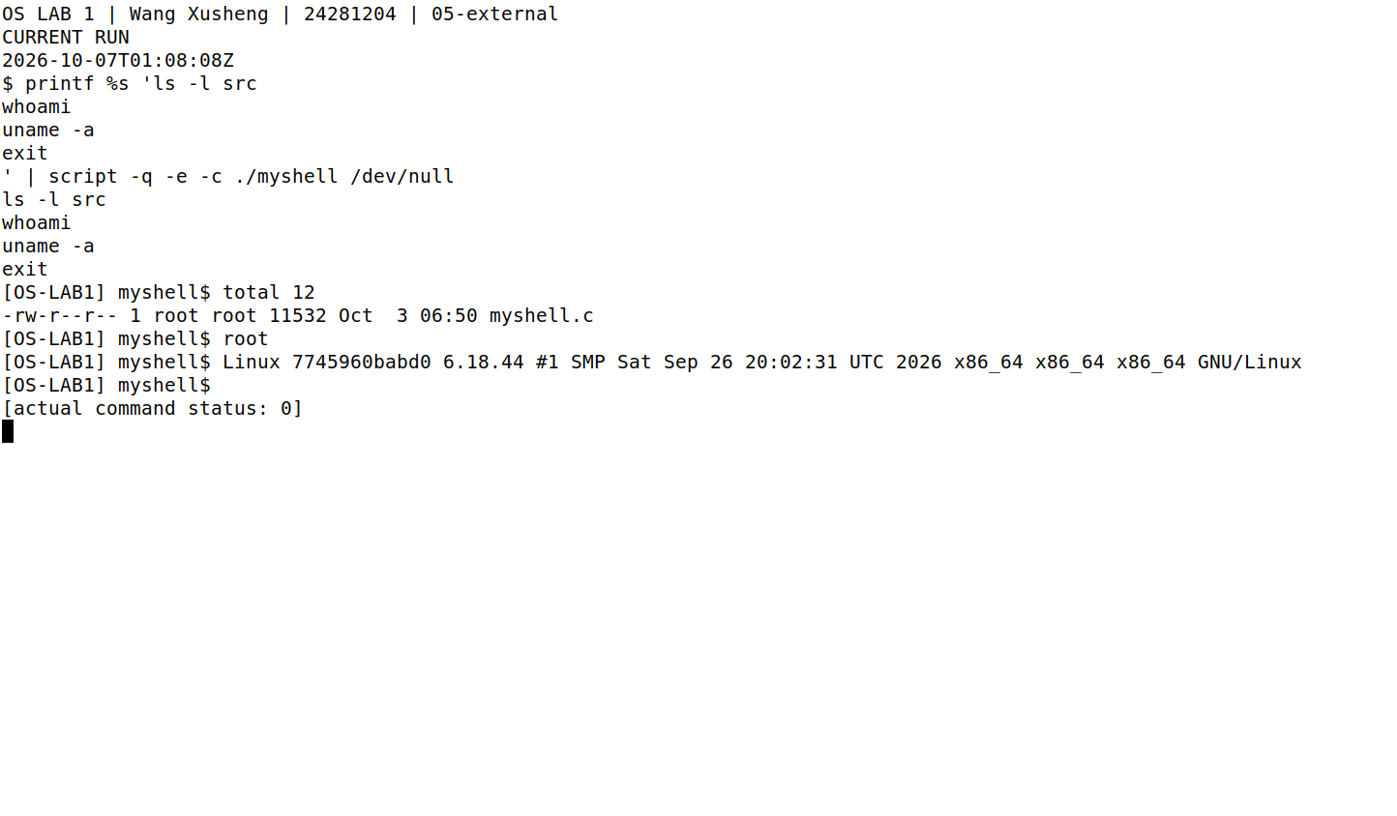
图6 主进程目录改变与错误后继续
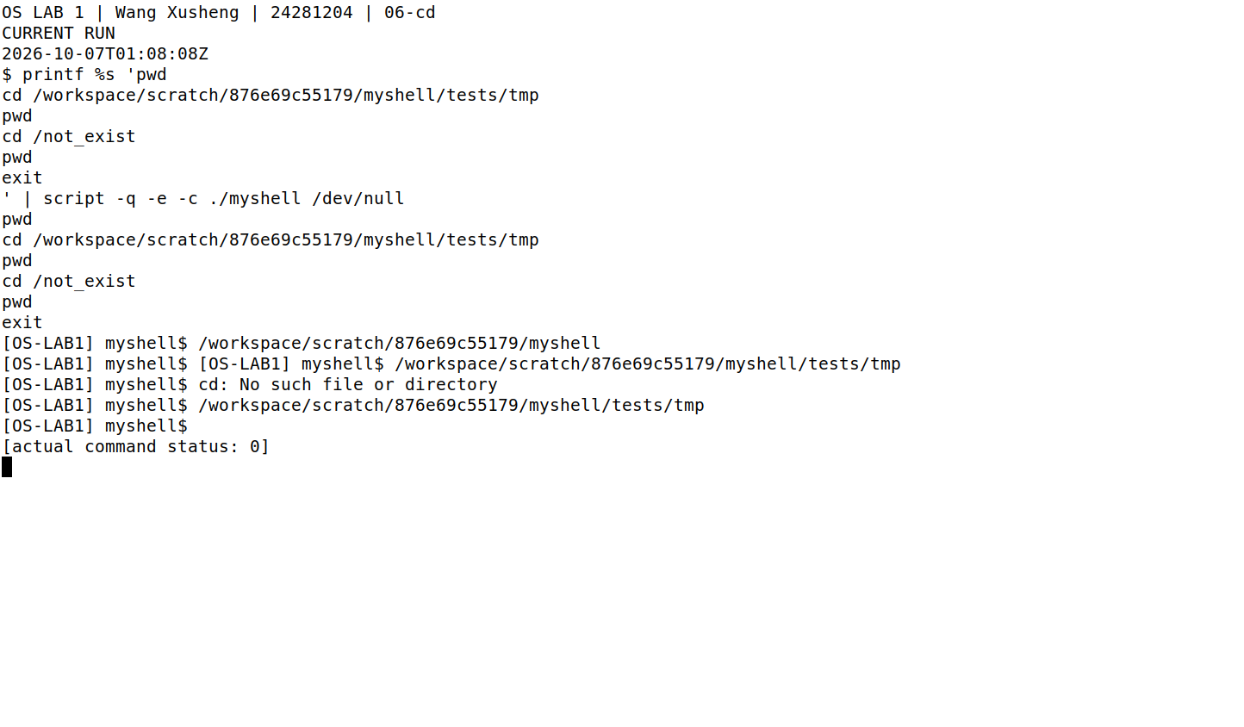

实际终端截图 续
图7 文件创建、读取、删除及异常恢复
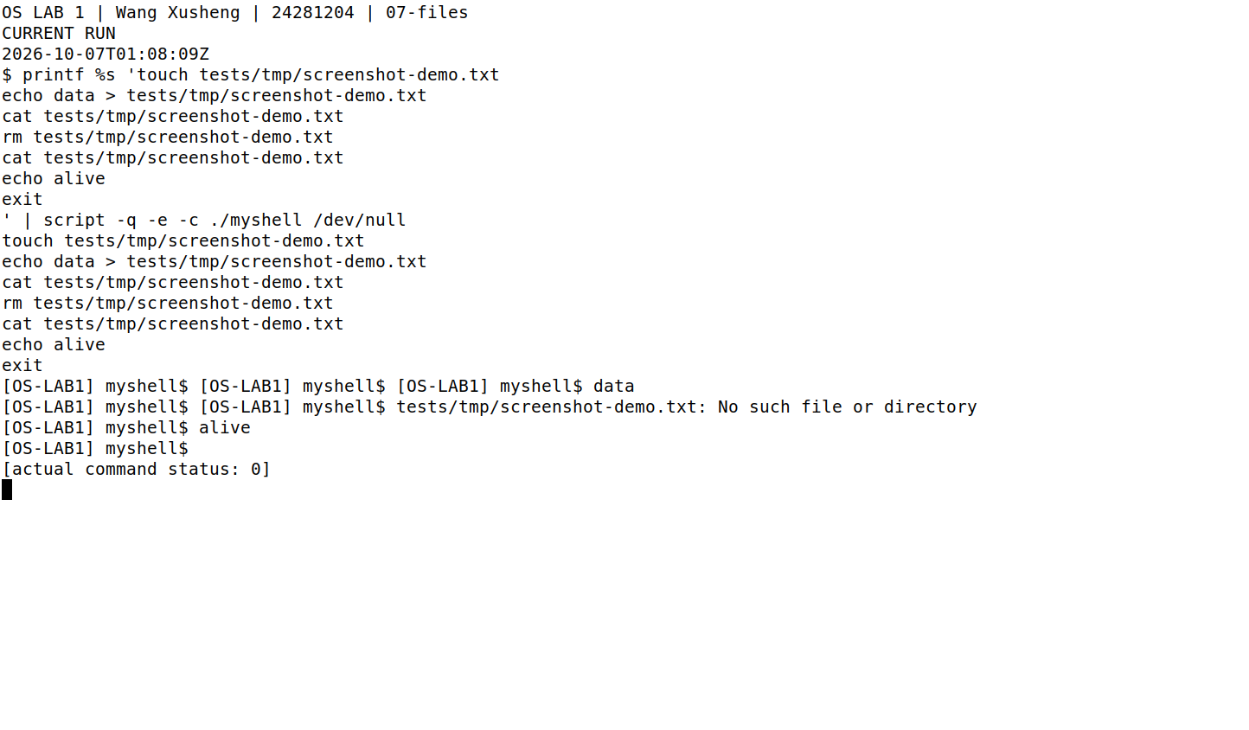
图8 实际输出、追加和输入重定向
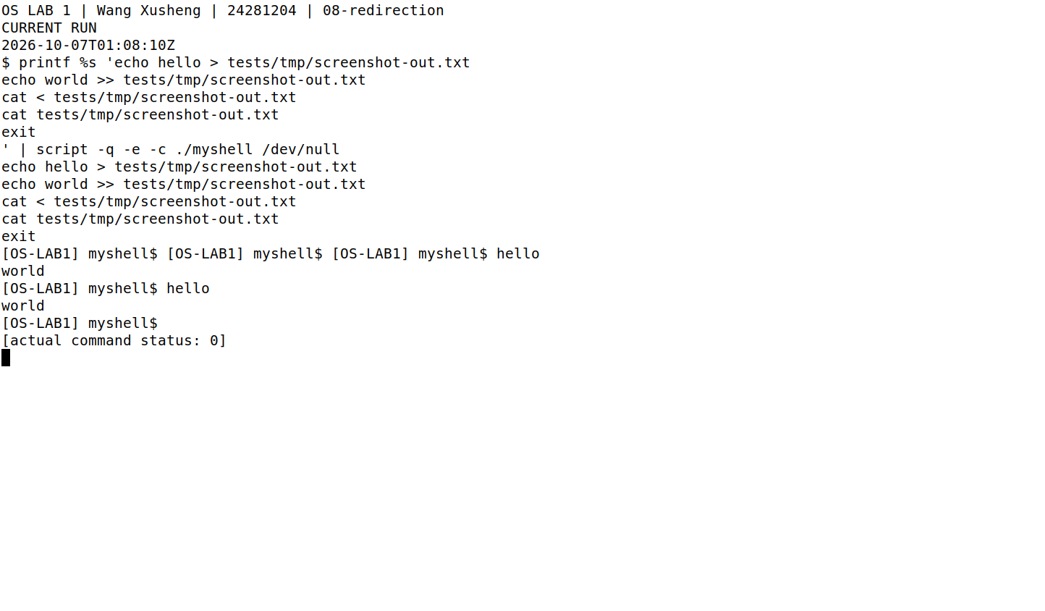

实际终端截图 续
图9 单级管道，printf hello计数为5
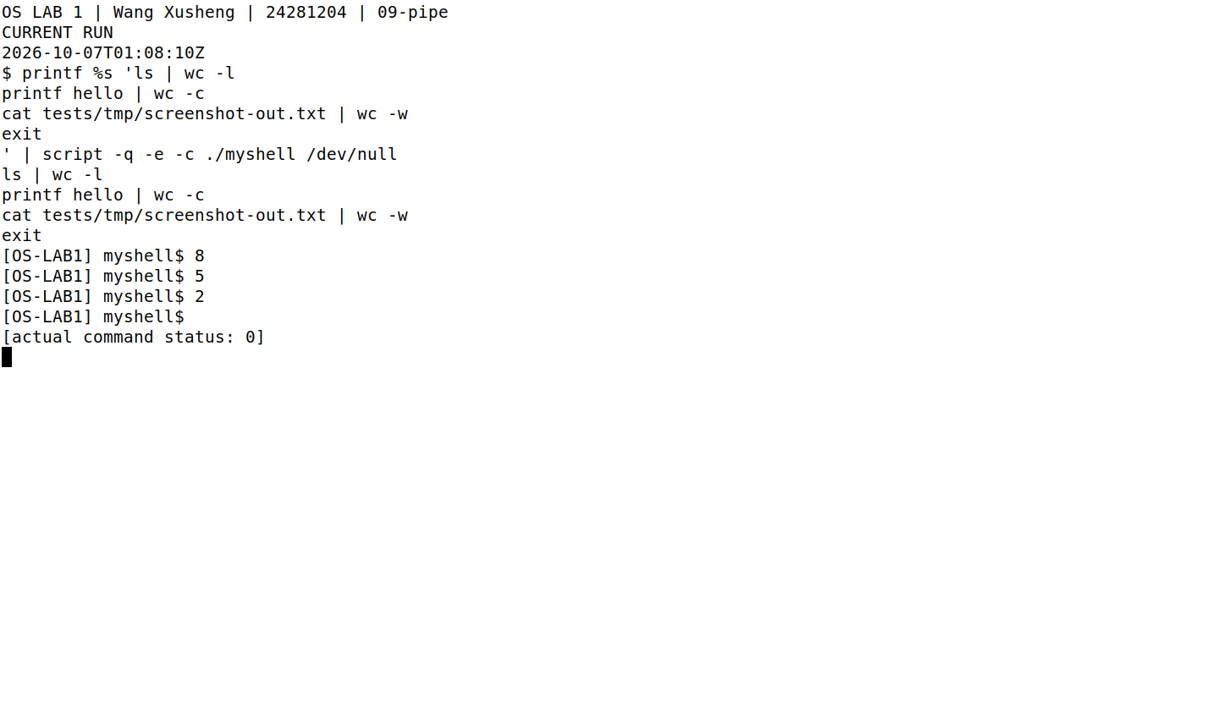
图10 查看历史成功strace原始日志（非本次新跟踪）
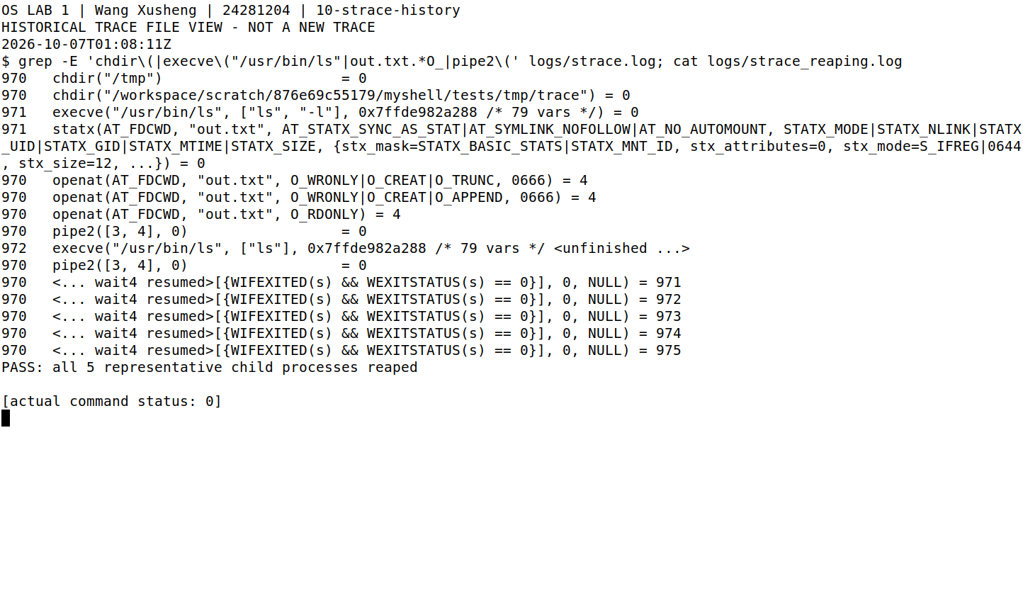

实际终端截图 续
图11 截图时的真实Git开发历史
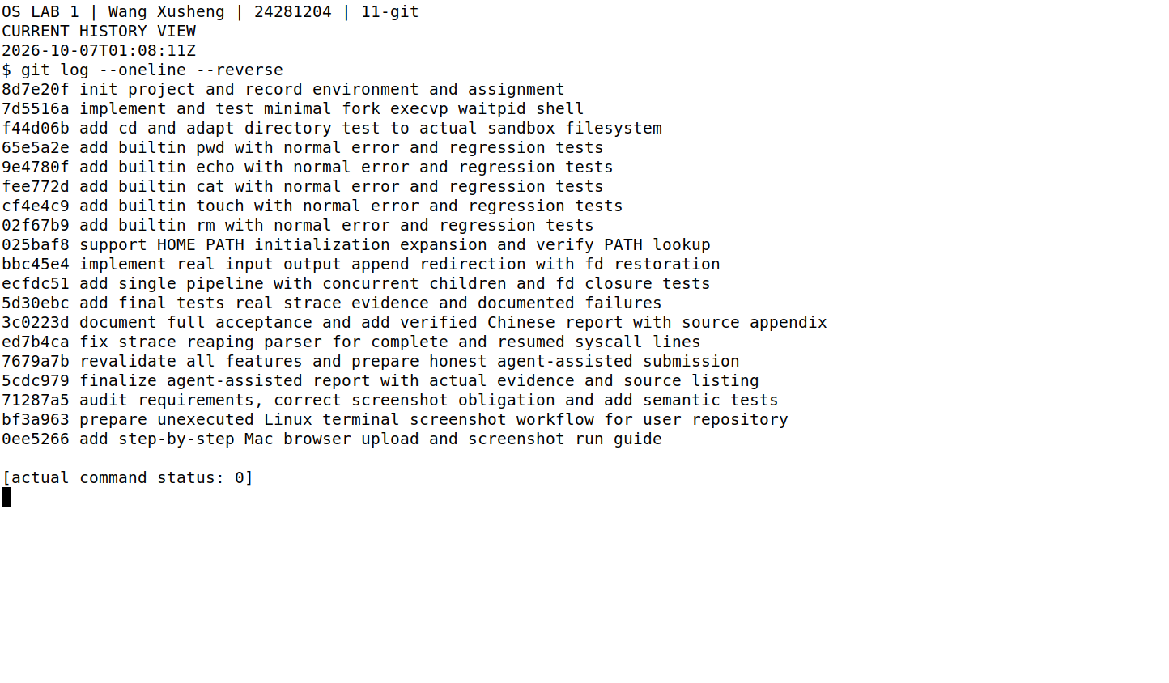
图12 本次测试：68项后受/proc限制，追加18项通过
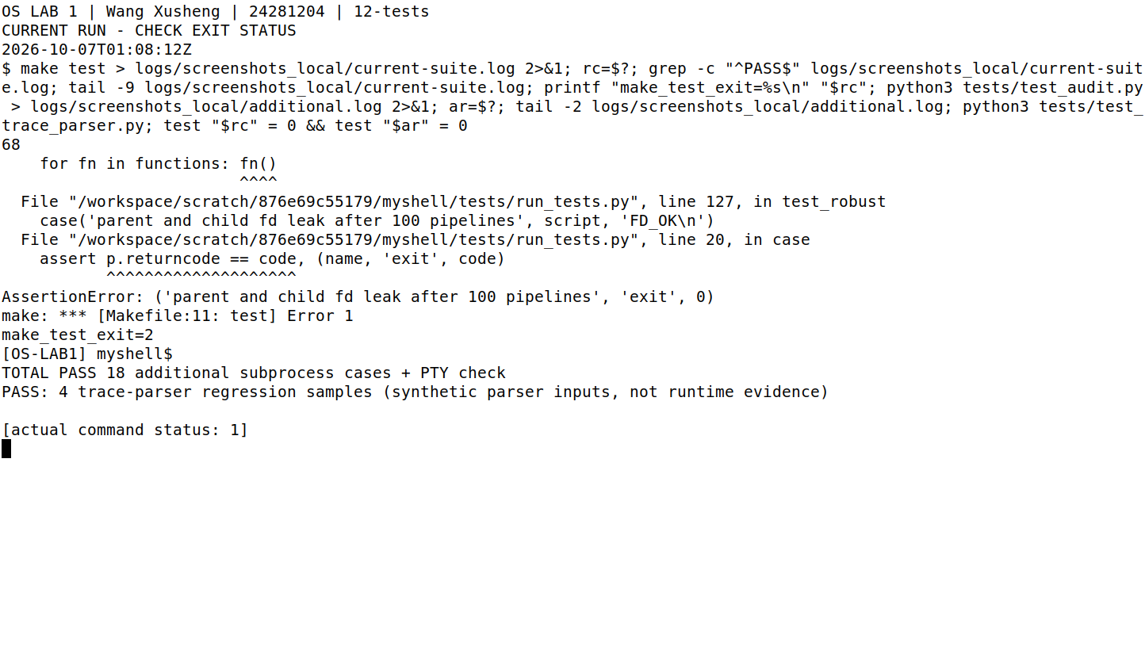

实际终端截图 续
图13 本次strace权限拒绝，保留真实失败
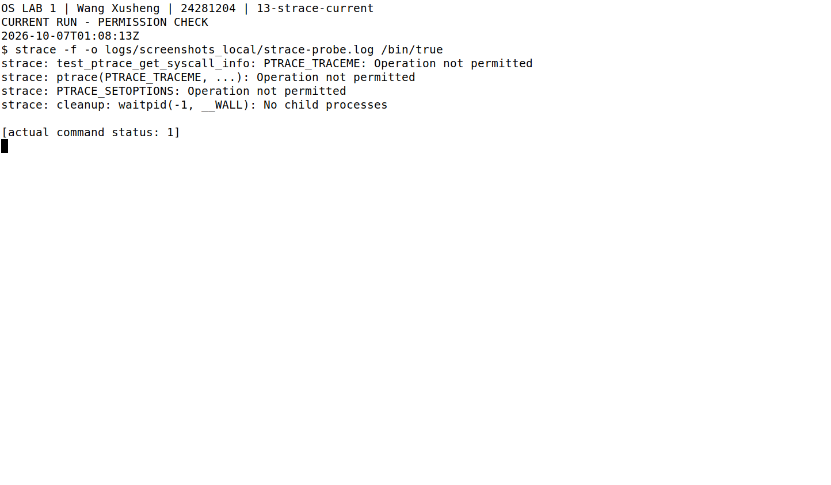
图14 查看历史完整通过日志并核对当前编译对象哈希
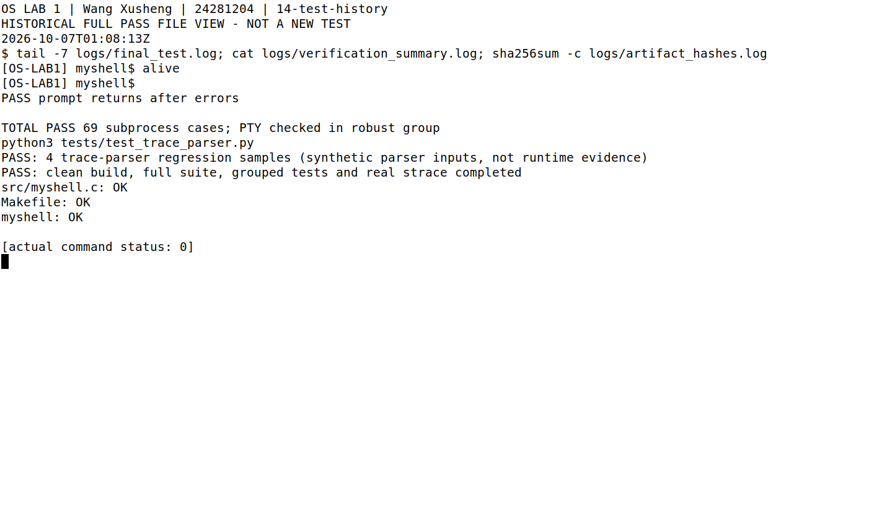

理解与体会
我对Shell的理解是：它负责解析命令、组织进程和连接文件描述符。输入一条命令后，需要先判断它是内部命令还是外部程序，再决定怎样执行。我认为把解析、执行和文件描述符处理分开，能更清楚地定位问题，也能把代码与操作系统原理对应起来。
我用cd来理解父子进程的区别。当前工作目录属于进程，子进程调用chdir不能修改父Shell的目录，所以普通cd必须在主进程执行。外部命令则先fork，再由子进程execvp加载程序；exec成功后替换程序映像，不会回到原来的调用点。父进程继续作为Shell存在，并用waitpid等待和回收子进程。管道里的cd只影响子进程，这与普通cd的执行位置不同。
我理解的重定向，是改变命令实际使用的输入或输出通道。0、1、2分别是标准输入、标准输出和标准错误。echo hello > out.txt通过open打开文件，再用dup2让描述符1指向它，后续输出才会写入文件。主进程执行内部命令后，还需要刷新缓冲并恢复原描述符。我特别区分了这与strace -o的用途：后者保存跟踪日志，不能证明Shell实现了I/O重定向。
管道让我关注到并发和文件描述符的生命周期。pipe提供读端和写端，分别连接右命令的输入与左命令的输出。若先等待左端结束才启动右端，大量输出可能填满缓冲区而阻塞。无用端点也必须关闭，否则读端可能等不到EOF。因此我认为，项目中的十万行数据和读端提前退出测试，比只看一条短管道的结果更有说服力。
对于环境变量，我理解PATH决定execvp如何搜索不带斜杠的外部命令；HOME用于无参cd，以及本项目支持的独立参数展开。分析strace时，我会结合PID、参数和返回值判断行为。C库接口与内核调用不一定同名，例如open可能对应openat，fork对应clone，waitpid对应wait4，不能因为名称不同就判断功能没有执行。
我认为验收应同时检查输出、退出码、文件内容和系统调用记录。开发阶段受限环境中的失败与后续GitHub成功复验属于不同运行，应分别保留。我采用Agent协助开发，并通过代码、测试与日志梳理这些原理。报告中的功能范围以实际证据为准；引号、通配符、多级管道和完整作业控制尚未实现，不能当作已有功能申报。

GitHub完整复验与材料更新
我将GitHub运行产物保存在os1.zip内的linux-terminal-evidence.zip中，作为本次更新依据。该次截图记录时间为2026年10月7日04:59 UTC。前文保留开发阶段及受限环境的历史结果，本页记录后续成功复验，不将历史失败改写为成功。
本次运行环境为Ubuntu 24.04.5 LTS、Linux 6.17.0-1022-azure、x86_64；gcc 13.3.0、Make 4.3、strace 6.8、Git 2.55.0，与前述开发环境分别记录。
核验产物中的12个截图阶段退出码均为0，清理编译成功；69项命令测试与PTY检查、18项追加测试与PTY检查、4项解析回归通过。真实strace中，五个创建的子进程均有对应wait4回收记录。完整新证据位于evidence/github-20261007/。
我的项目仓库为https://github.com/wwwfirstsleep/os-2026-lab 。核对时，仓库中的Shell源码、Makefile及两份主要测试脚本与开发版本一致。本次仅修订文档叙述，已有测试证据对应的代码未作修改。
我已保存交互记录Word和补充TXT，但中间开发对话仍有缺失，尚未形成完整会话记录。已有材料能说明部分交流过程，缺失的记录仍需要补齐。
图15 GitHub完整复验成功结果
